VAHVA RETROLAKS ⟩ Võrumaa talus avati side ja sülerite väljapanek
Vanad telefonid, taksofonid, faksid, mobiilimast koduõuel...
Maarius Suviste, reporter
11. juuni 2023, 15:05
Kuula
6:00
78 pilti
Telefonijuhtme läbilõikamisega sai Rõuge vallas avatuks side ja laptopi väljapanek, kus saab kogeda nostalgiat ja retrotunnet. Seal on ajaloohõngulised telefonid, faksid, telefonijaamad, taksofonid, rüperaalid ning lisaks on taluõue püstitatud kunagine mobiilimast.

Juhtme lõikasid läbi oma kodus Mustahamba külas Hällimäe talus näituse üles pannud sideentusiastist muuseumipidaja Marko Koemets, Rõuge vallavanem Britt Vahter ja üle Eesti avamisele kohale tulnud kunagised sidetöötajad.
Aga veel enne, kui laupäeval aset leidnud avapäeval oliivrohelise telefoniaparaadi ja tuhmmusta juhtme kallale mindi, pidasid naerusuised sideveteranid isekeskis aru, kas ikka on hea mõte juhet lõhkuda.
Püksirihma asemel telefonijuhe
«Minu käsi ei tõuse juhtme katki tegemiseks,» muigas Viljandist kohale tulnud endine sidetöötaja Toivo Lõhmus.
«Mul on majas täpselt teine samasugune telefoniaparaat olemas,» selgitas Koemets.
«See ei loe. Äkki läheb vaja. Mõtleme veel selle üle, lõikame midagi muud läbi,» pakkus Lõhmus. Kui kohaletulnute seast tehti seepeale ettepanek, et pigem võiks ohverdada püksirihma, ütles ta, et võib hea meelega seda laenata.
«Mehed, proovime ikka juhtmega,» soovitas muuseumijuht. Kunagised sidetöötajad olid sellega lõpuks päri, küll aga öeldi humoorikalt: «Kui läbi lõikad, helista kohe riketesse!» Ning Toivo Lõhmus lisas: «Oodake, teen kohe veel viimase kõne. Valin 02.» See tähistas kunagi miilitsa numbrit.
«5, 4, 3, 2, 1. Lõige!» hõiskasid läbilõikajad kooris. Ja tehtud see saigi. Kui telefoniaparaat usaldati ühele sideveteranile, siis kõnetoru vallavanemale.
19 aastat asju kogunud
Nostalgiat ja retrotunnet pakkuva sidepidamisvahendite ajaloo väljapaneku taga on Marko Koemets. «Need asjad on siia kogutud 19 aasta vältel,» ütles võrumaalane.
Marko Koemets,
MTÜ Side ja Laptopi Muuseumi eestvedaja
«Muuseumi idee tuli 2004. aastal. Töötasin tol ajal Elionis ja nägin, kuidas asjad visati lihtsalt prügimäele. Ajaloost võiks ju midagi jäädvustada – olen ajaloohingega noormees.»
Ta töötas sel alal ligi 30 aastat. Esmalt Tallinna Telefonivõrgus, seejärel Eesti Telefonis, Elionis, vahepeal Microlinkis ja viimasena Telias. Kolm aastat tagasi kolis ta Tallinnast Võrumaale lõplikult ära ja hakkas muuseumit rajama. Ja nüüd ongi ta täiskohaga MTÜ Side ja Laptopi Muuseumi eestvedaja.
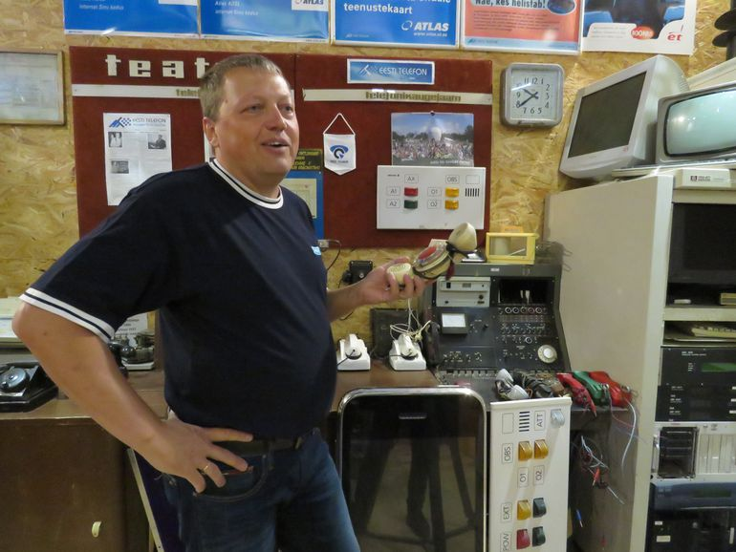
Oma kodus näituse üles pannud sideentusiast Marko Koemets.
Maarius Suviste
«Muuseumi idee tuli 2004. aastal. Töötasin tol ajal Elionis ja nägin, kuidas asjad visati lihtsalt prügimäele. Ajaloost võiks ju midagi jäädvustada – olen ajaloohingega noormees,» mainis ta. «Hakkasin talletama ja töökohal liikus info ringi, et on selline mees, kes kogub asju. Ja siis hakati mulle neid juba pakkuma. Telia viimase faksi tõin ka siia ja see veel töötab.»
Taluhoovi tehtud muuseumimajas näeb kettaga telefone, klappidega telefone, raskeid ja kobakaid mobiiltelefone, nuppudega taskutelefone, sülearvuteid, faksiaparaate ja palju muud.
Samuti on näha kunagine Haanja masti raadio-telefonijaam ning Ruusmäe telefonijaam ning modemid, millega sai enne 2000. aastat internetti. Muide, muuseumimaja sisevõrgus saab kettaga telefoniga ka helistada.
Koduõuel vana mobiilimast
Taluõuel näeb eri ajastute taksofone ja reklaamsilte. Taluaeda on peremees asetanud kunagise 10,5 m kõrguse mobiilimasti. Püsti on pandud telefonipostid, kuhu varsti lähevad külge liinid, nagu omal ajal oli.
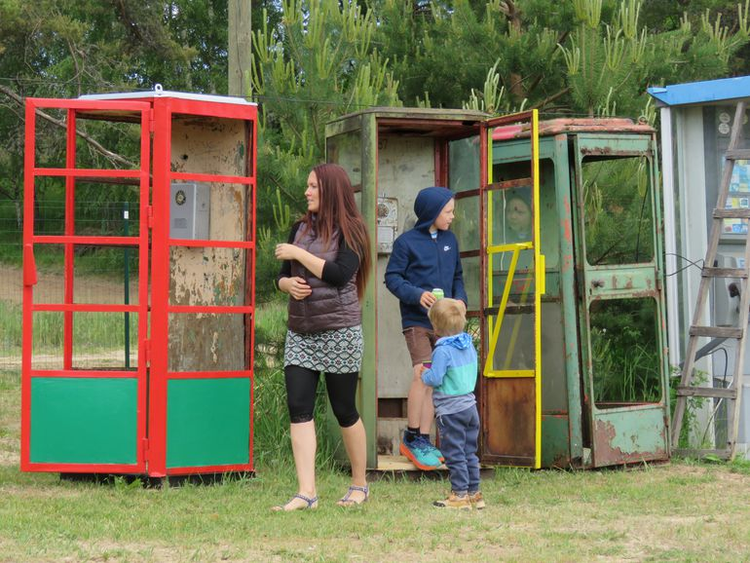
Rõuge vallas avati MTÜ Side ja Laptopi Muuseum väljapanek sidepidamisvahendite ajaloost.
Maarius Suviste
«Siin on ka minu isiklikud asjad. Näiteks 1995. aastal Eesti Telefoni antud töötunked ja Eesti Mobiiltelefoni kiiver – mastimeestel olid ju kiivrid peas,» lisas ta.
Oma vanimatest eksponaatidest rääkides märkis Marko Koemets, et need on 1920. aastatest ja tõelised vaatamisväärsused. «Tartu telefonivabriku seinatelefon vändaga ja Tartu telefonivabriku sõjaväetelefon ning üks väike lauaaparaat veel,» täpsustas ta.
Kuna tal on rüperaale nii palju kogunenud ning kõiki ei saa praegu välja pannagi, on tal tulevikus plaan ehitada nende jaoks sülearvutimaja. Kellel on midagi huvitavat tema kogusse pakkuda, võtab ta hea meelega vastu.
Ka avamisel toodi talle atribuutikat juurde ning Rõuge vallavanem Britt Vahter andis muuseumile oma vana mobiiltelefoni Ericsson. Koemets võttis selle avasüli vastu, öeldes, et säärast sidevahendit tema väljapanekus veel polegi.
Õues on levi hea, toas kehv
Vahter ütles avamisel, et Rõuge vald on ühe ägeda atraktsiooni võrra rikkamaks saanud.
«See annab meie vallale nii palju juurde, kui inimesed ise loovad uusi võimalusi,» sõnas ta. «Näitus on retrolaks, kus erinevate ajastute sidevahendeid saab näppida ja uurida.» Ka lapsi oli keeruline avamispäeval ketastega telefonidest eemale saada.
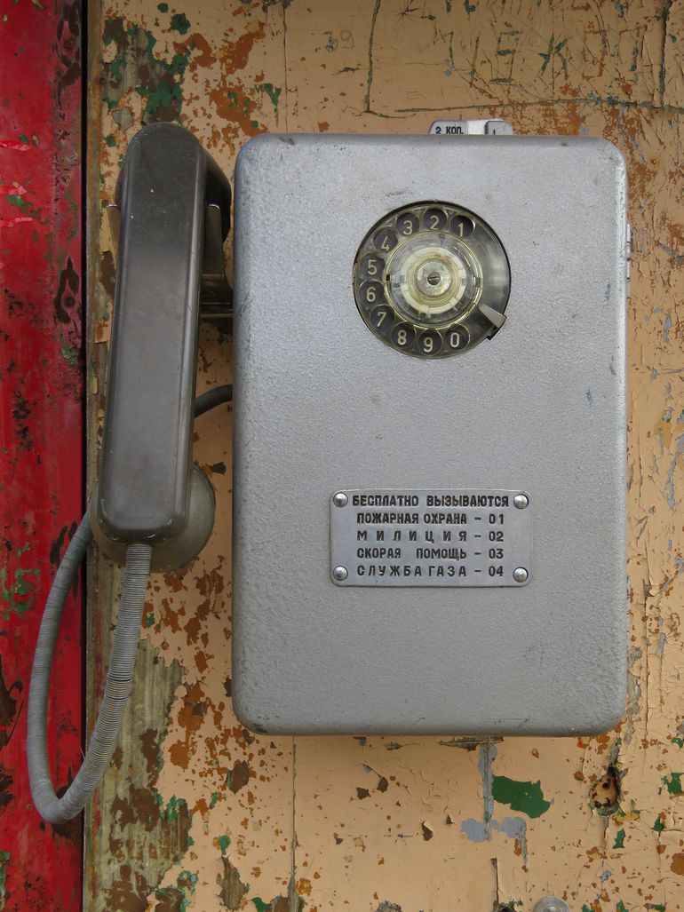
Taksofon.
Maarius Suviste
Sidepidamisvahendite väljapanek Hällimäe talus on avatud kolmapäevast pühapäevani kell 11–18.
Aga kuidas telefonileviga näituse tegija kodus lood on? «Õues on hästi, saab rääkida. Toas on aga kehv, kuna üks 40-meetrine mägi on mastil ees ja üle mäe hästi ei levi. Püsiühendusega internet on aga hea, antenn on katusel,» ütles Marko Koemets.

